

TALLER INVESTIGATIVO
DOM Y EVENTOS EN JAVASCRIPT

KAROL LIZETH OJEDA NARVAEZ

SEDE
SENA CTPI

Tercer Trimestre
Popayán/Cauca
09/10/2026

Parte 1. Fundamentos del DOM
1. ¿Qué significa DOM y qué palabras componen esta sigla?
DOM significa Document Object Model, que en español se traduce como Modelo de Objetos del Documento.
2. ¿Qué es el DOM y para qué sirve en el desarrollo web?
Es una representación del documento HTML que el navegador organiza en objetos. Sirve para que JavaScript pueda encontrar elementos y cambiar textos, atributos, estilos o agregar y eliminar contenido.
3. ¿Cómo representa el navegador un documento HTML mediante el DOM? Lo representa como un árbol de nodos. Cada etiqueta se convierte en un nodo de elemento, y el texto que está dentro de las etiquetas puede representarse como nodo de texto.
4. ¿Qué relación existe entre HTML, CSS, JavaScript y el DOM?
HTML crea la estructura, CSS define la apariencia, JavaScript permite la lógica y la interacción, y el DOM es la representación que JavaScript puede consultar y modificar para actualizar la página.
5. ¿Qué es un nodo en el DOM? Diferencie nodo de elemento, texto y documento.
Un nodo es una parte del documento. El nodo de elemento representa una etiqueta como <p> o <h1>; el nodo de texto contiene texto escrito dentro de una etiqueta; y el nodo de documento representa el documento completo, desde el cual se puede acceder a la página.
6. ¿Qué es el árbol DOM? Dibuje un árbol que represente la estructura HTML siguiente.
El árbol DOM organiza los elementos por niveles, mostrando qué elementos contienen a otros. En el archivo entregado no aparece el fragmento HTML que debía acompañar esta pregunta, así que este es un ejemplo propio:
Document
└── html
├── head
│ └── title
│ └── “Mi página”
└── body
├── h1
│ └── “Hola”
└── p
└── “Bienvenidos”
7. ¿Qué ocurriría con una página web si JavaScript no pudiera acceder al DOM?
La página todavía podría mostrar su estructura HTML y sus estilos CSS, pero JavaScript no podría modificar directamente los elementos de la página ni responder de esa forma a muchas interacciones del usuario.
8. ¿El DOM es lo mismo que el código HTML escrito por el desarrollador? Justifique con un ejemplo.
No. El HTML es el código escrito y el DOM es la estructura de objetos que construye el navegador a partir de ese código. Por ejemplo, si el HTML tiene <p id="saludo">Hola</p>, JavaScript puede cambiar el texto del nodo del DOM a “Buenos días” sin que eso signifique que se haya reescrito el archivo HTML original.

Parte 2. Selección y manipulación de elementos
getElementById() Busca un elemento por su id y devuelve ese elemento, o null si no existe. Ejemplo: let titulo = document.getElementById("titulo");
getElementsByClassName() Busca elementos que tengan una clase determinada. Devuelve una colección HTML de elementos, no un solo elemento. Ejemplo: let tarjetas = document.getElementsByClassName("tarjeta");
getElementsByTagName() Busca elementos por el nombre de su etiqueta y devuelve una colección. Ejemplo: let parrafos = document.getElementsByTagName("p");
querySelector() Usa un selector CSS y devuelve el primer elemento que coincida, o null si no encuentra ninguno. Ejemplo: let campo = document.querySelector(".formulario input");
querySelectorAll() Usa un selector CSS y devuelve una lista estática con todos los elementos que coinciden. Ejemplo: let botones = document.querySelectorAll("button");
innerHTML Permite leer o cambiar el contenido HTML interno de un elemento. Interpreta las etiquetas que se le asignan. Ejemplo: caja.innerHTML = "<strong>Importante</strong>";
textContent Permite leer o cambiar el texto de un elemento sin interpretar lo que se escribe como etiquetas HTML. Ejemplo: caja.textContent = "Hola";
style Permite cambiar estilos CSS directamente desde JavaScript. Ejemplo: titulo.style.color = "blue";
classList Administra las clases CSS de un elemento: add() agrega una clase, remove() la quita, toggle() la alterna y contains() comprueba si existe. Ejemplo: caja.classList.add("activo");
createElement() Crea un elemento HTML nuevo en memoria. Ejemplo: let nuevo = document.createElement("li");
appendChild() Agrega un nodo como hijo de otro elemento. Ejemplo: lista.appendChild(nuevo);
remove() Elimina el elemento del documento. Ejemplo: nuevo.remove();
Actividad de análisis: diferencias entre innerHTML y textContent. innerHTML interpreta etiquetas HTML; textContent las muestra como texto normal. Por ejemplo, caja.innerHTML = "<b>Hola</b>" muestra Hola en negrita. En cambio, caja.textContent = "<b>Hola</b>" muestra literalmente los caracteres <b>Hola</b>. Si el contenido viene de usuarios, textContent suele ser más seguro porque no interpreta el texto como HTML.

Parte 3. Investigación sobre eventos en JavaScript

3.1. Conceptos fundamentales
9. ¿Qué es un evento en JavaScript? Es una acción o suceso que el navegador puede detectar, como un clic, escribir en un campo o enviar un formulario.
10. ¿Por qué son importantes los eventos? Porque permiten que una página responda a lo que hace el usuario y sea interactiva.
11. ¿Qué relación existe entre evento, elemento HTML y función? El elemento es donde ocurre la acción, el evento identifica la acción y la función contiene las instrucciones que se ejecutan cuando ocurre.
12. ¿Qué significa escuchar o detectar un evento? Significa dejar registrado que JavaScript esté pendiente de una acción para ejecutar una función cuando ocurra.
13. ¿Qué es un manejador de eventos? Es la función o código que se ejecuta como respuesta a un evento.
14. ¿Diferencia entre evento y función? El evento es la acción, por ejemplo click; la función es el bloque de instrucciones que se ejecuta como respuesta.
15. ¿Qué es addEventListener() y cuál es su sintaxis? Es un método que registra una función para escuchar un evento. Sintaxis: elemento.addEventListener("click", function(event) { /* instrucciones */ });
16. Diferencia entre onclick en HTML y addEventListener() en JavaScript. onclick en HTML mezcla la acción con la estructura. addEventListener() permite mantener el HTML separado del JavaScript y registrar varios manejadores para el mismo evento.
17. ¿Qué sucede si se registra más de un manejador para el mismo evento y elemento? Normalmente se ejecutan los manejadores registrados para ese evento, en el orden en que fueron añadidos, siempre que no se hayan eliminado o detenido.
18. ¿Qué es el objeto event? Es un objeto que contiene información del evento, como el elemento donde se originó (target), la tecla presionada en algunos eventos y métodos como preventDefault().

3.2. Tipos de eventos
click: Al hacer clic con el ratón o activar el control. Ejemplo: pulsar “Guardar” en un formulario.
dblclick: Al hacer doble clic. Ejemplo: abrir un elemento con doble clic.
mouseover: Cuando el puntero entra en un elemento o en uno de sus descendientes. Ejemplo: mostrar ayuda sobre una tarjeta.
mouseout: Cuando el puntero sale de un elemento o pasa a otro descendiente. Ejemplo: retirar un efecto de resaltado.
mouseenter: Cuando el puntero entra en el elemento; no se dispara por pasar entre sus elementos hijos. Ejemplo: resaltar una tarjeta al entrar.
mouseleave: Cuando el puntero abandona el elemento; no se dispara al pasar entre sus hijos. Ejemplo: quitar el resaltado de una tarjeta.
keydown: Cuando se presiona una tecla. Ejemplo: detectar Enter en una búsqueda.
keyup: Cuando se suelta una tecla después de presionarla. Ejemplo: revisar la tecla que terminó de pulsarse.
input: Cada vez que cambia el valor de un campo mientras se escribe o edita. Ejemplo: mostrar una búsqueda en tiempo real.
change: Cuando el cambio de un campo se confirma; en un campo de texto suele detectarse al perder el foco después de modificarlo. Ejemplo: guardar la opción seleccionada.
submit: Cuando se intenta enviar un formulario. Ejemplo: validar los datos antes de enviarlos.
focus: Cuando un campo recibe el foco. Ejemplo: resaltar la caja donde se va a escribir.
blur: Cuando un campo pierde el foco. Ejemplo: comprobar un dato después de salir del campo.
load: Cuando un documento o recurso termina de cargarse. Ejemplo: ejecutar una acción cuando la página ya está cargada.

3.3. Preguntas de profundización
19. ¿Por qué un botón puede utilizar click y un campo de texto input? El botón suele ejecutar una acción cuando se pulsa; el campo input permite detectar cada cambio del texto mientras la persona escribe.
20. ¿Qué diferencia existe entre mouseenter y mouseover? mouseenter se activa al entrar al elemento y no se repite al pasar sobre sus elementos hijos. mouseover sí puede activarse al entrar en descendientes.
21. ¿Qué diferencia existe entre keydown y keyup? keydown ocurre cuando se presiona la tecla; keyup ocurre cuando se suelta.
22. ¿Por qué se utiliza preventDefault() en formularios? Para evitar el comportamiento predeterminado del navegador, por ejemplo que el formulario recargue la página, y poder revisar los datos con JavaScript primero.
23. ¿Qué sucede cuando se ejecuta event.target? Construya un ejemplo. event.target identifica el elemento donde se originó el evento. Ejemplo: boton.addEventListener("click", function(event) { console.log(event.target); }); En la consola aparece el elemento que recibió el clic.
24. Diferencia entre event.target y event.currentTarget. target es el elemento donde se originó el evento. currentTarget es el elemento al que se le registró el manejador que se está ejecutando.
25. ¿Qué son propagación, bubbling y captura? La propagación es el recorrido del evento por los elementos relacionados. En bubbling el evento sube desde el elemento objetivo hacia sus padres; en captura baja desde los antecesores hacia el elemento objetivo.
26. ¿En qué consiste la delegación de eventos? Consiste en registrar un manejador en un elemento padre para responder a eventos de sus hijos, revisando event.target. Es útil en listas con muchos elementos o elementos que se crean dinámicamente.

Parte 4. Taller práctico de investigación
Ejercicio 1. Botón interactivo
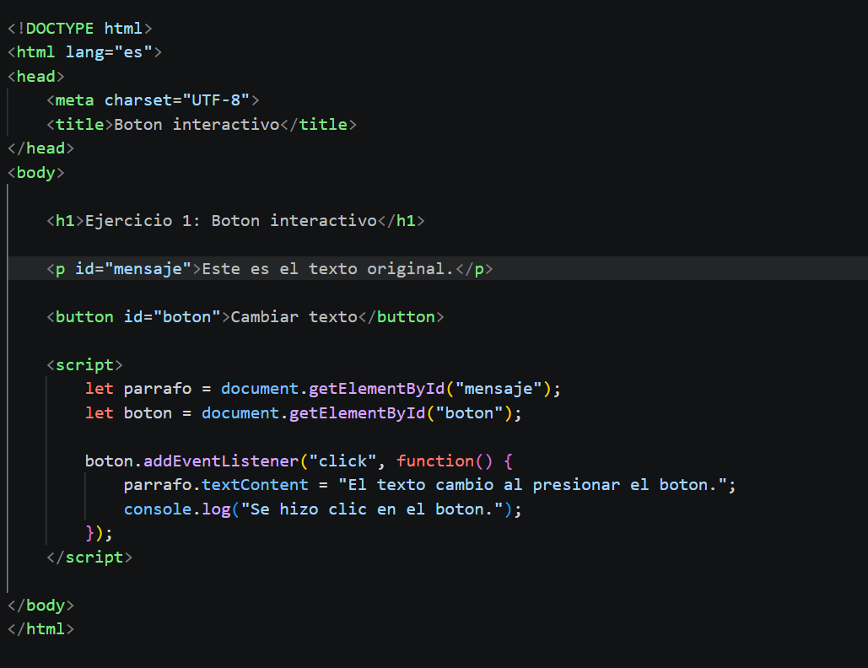
Utilicé getElementById() para seleccionar el párrafo y el botón. Después utilicé el evento click con addEventListener() para detectar cuando se presiona el botón. Finalmente, utilicé textContent para cambiar el texto del párrafo.
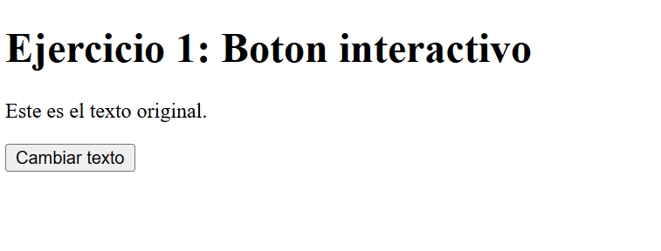
Ejercicio 2. Cambio de apariencia
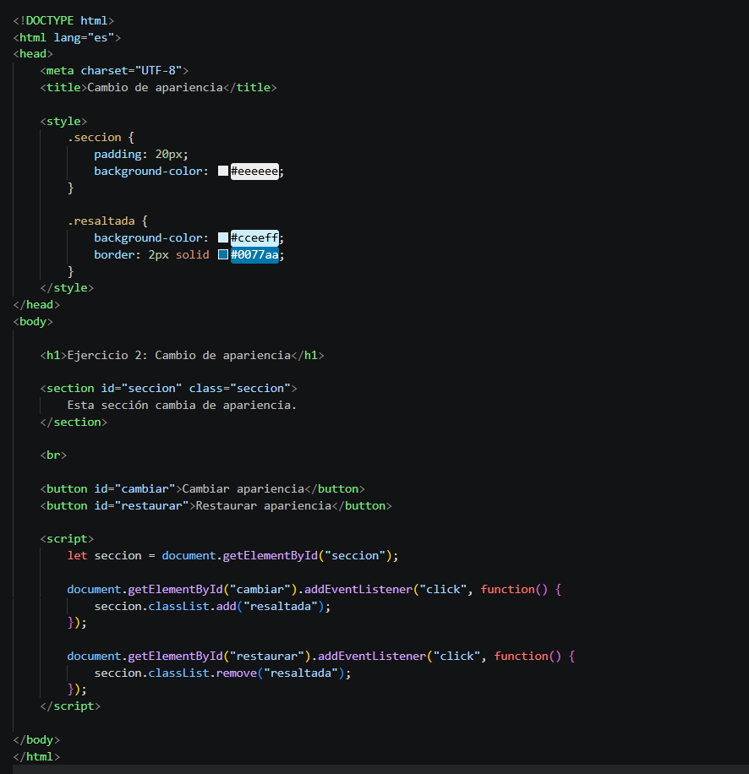
En este ejercicio se creó una sección a la que se le puede cambiar el color de fondo mediante botones. Se utilizó addEventListener() para detectar los clics y classList.add() y classList.remove() para agregar o quitar una clase de CSS. De esta manera, se puede cambiar la apariencia de la sección y volver a dejarla como estaba.
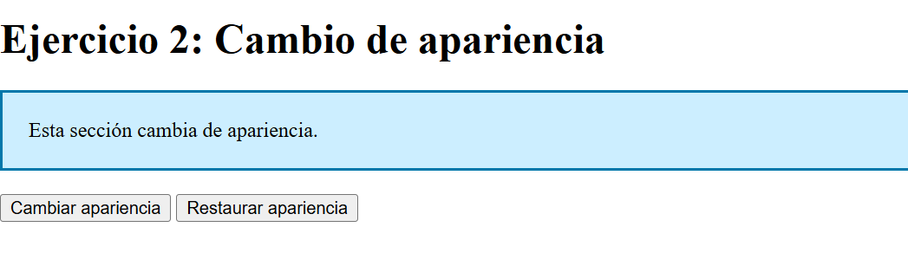
Ejercicio 3. Seguimiento de escritura
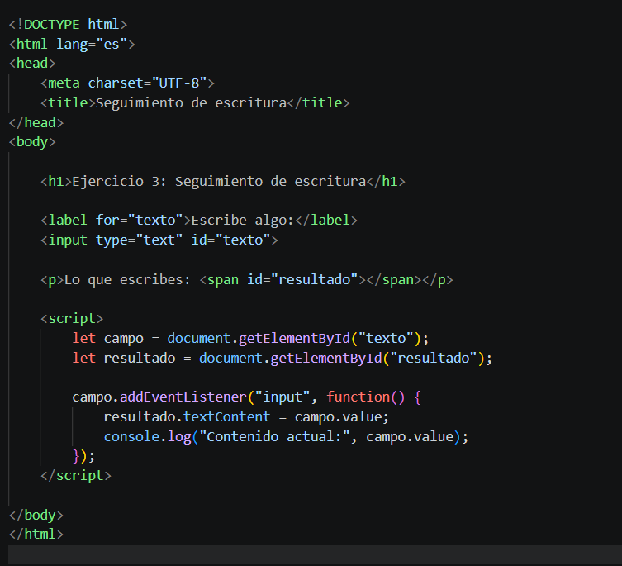
En este ejercicio se creó un campo de texto donde el usuario puede escribir y ver lo que está escribiendo en otra parte de la página. Se utilizó el evento input, que detecta los cambios que se hacen en el campo, y la propiedad value, que permite obtener el texto ingresado. Luego, con textContent, se muestra ese texto en la página.
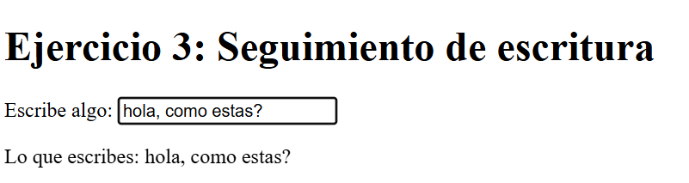
Ejercicio 4. Lista
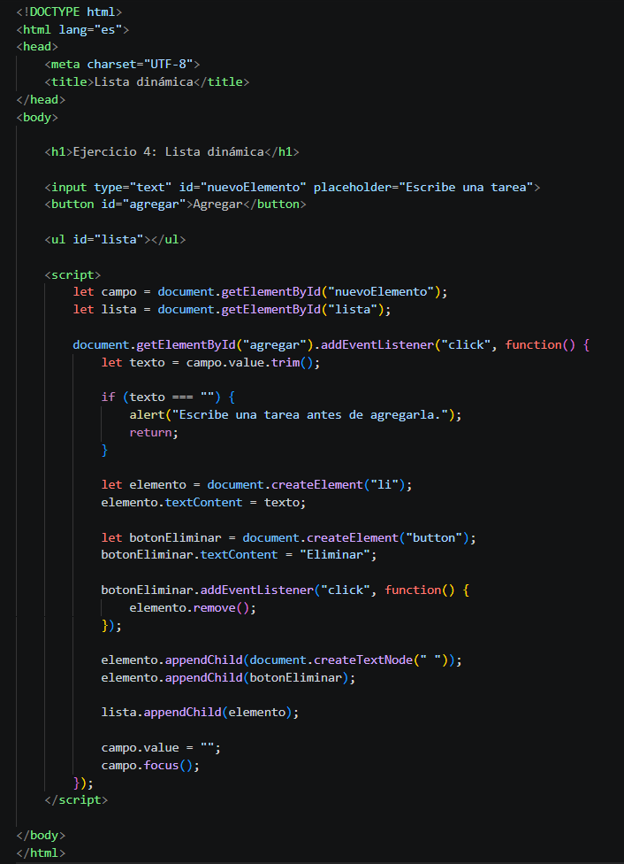
En este ejercicio se creó una lista en la que se pueden agregar elementos y eliminar cada uno mediante un botón. Se utilizaron createElement() para crear los elementos, appendChild() para agregarlos a la lista y remove() para eliminarlos. Esto permite modificar el contenido de la página sin tener que recargarla.
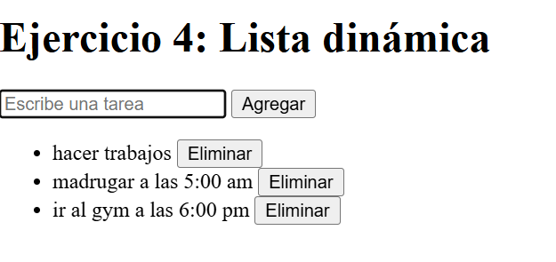
Ejercicio 5. Formulario con validación
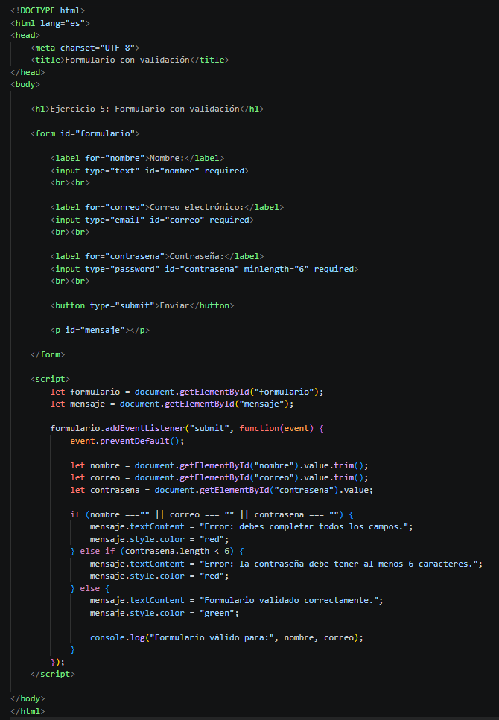
En este ejercicio se creó un formulario para ingresar datos como el nombre, el correo y la contraseña. Se utilizó el evento submit para detectar cuando se intenta enviar el formulario y preventDefault() para evitar que la página se recargue automáticamente. Después, JavaScript revisa los datos ingresados y muestra un mensaje según el resultado de la validación.
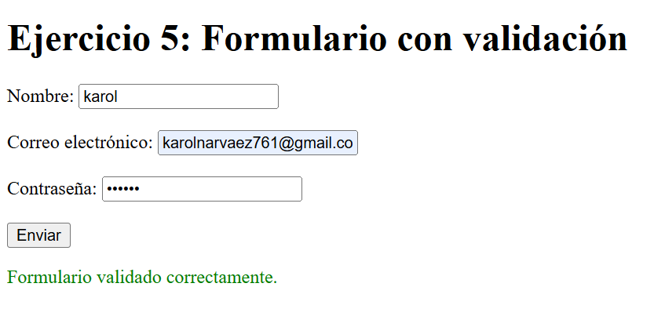

Parte 5. Análisis de Código
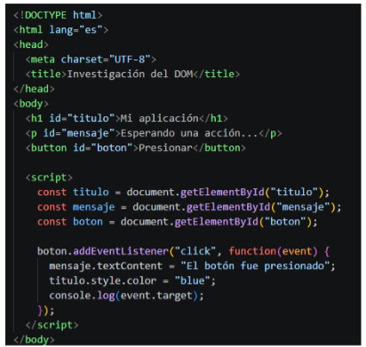
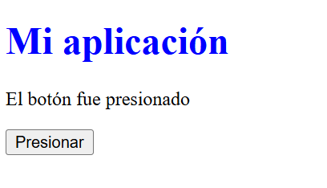
1. ¿Qué elementos se seleccionan mediante getElementById()? En este tipo de estructuras, se seleccionan elementos específicos del DOM utilizando sus atributos id únicos. Habitualmente se capturan el título ("titulo"), el mensaje o párrafo ("mensaje") y el botón interactivo ("boton").
2. ¿Qué función cumple addEventListener() en este código? Funciona como un escuchador que se mantiene a la espera de que ocurra una interacción específica (como un click en el botón) para ejecutar automáticamente la función asociada sin interferir con la estructura HTML.
3. ¿Qué sucedería si se reemplaza click por dblclick? El código dejaría de responder al presionar el botón una sola vez; requeriría obligatoriamente que el usuario haga doble clic de forma rápida sobre él para que la acción programada se ejecute.
4. ¿Qué cambia cuando se ejecuta la función? Modifica de forma dinámica el estado de la página web (por ejemplo, cambia el texto del mensaje, altera el estilo visual o modifica alguna propiedad en el DOM) sin necesidad de recargar el navegador.
5. ¿Qué información muestra console.log(event.target)? Muestra en la consola de desarrollo del navegador el elemento HTML exacto sobre el cual ocurrió la acción o el evento (en este caso, el objeto completo del botón que fue presionado).
6. ¿Qué pasaría si el identificador del botón fuera incorrecto? El método getElementById() devolvería null al no encontrar el ID especificado en el documento HTML.
7. ¿Qué errores podrían ocurrir si se intenta acceder a un elemento que no existe? Se generaría un error crítico en la consola del navegador de tipo TypeError: Cannot read properties of null (o similar), lo que detendría la ejecución de las líneas posteriores del script.
8. Modifique el código para que el título cambie de color cada vez que se presione el botón, alternando entre azul y rojo.
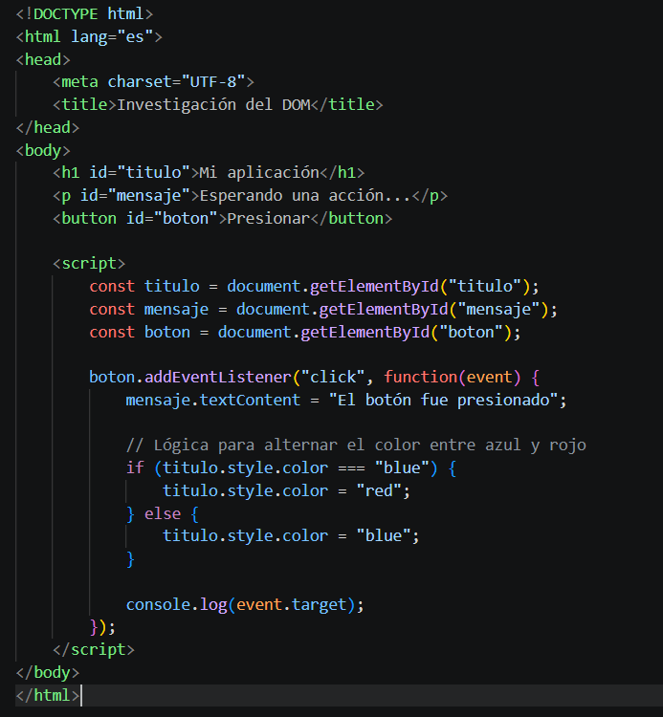
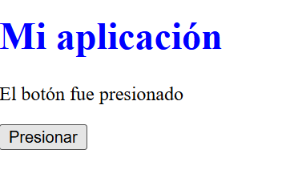
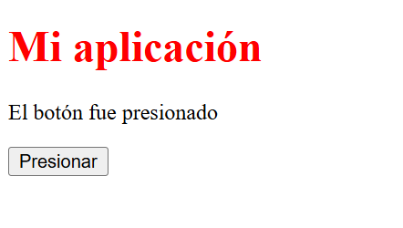
9. Explique cómo comprobaría que el evento funciona sin depender únicamente de la apariencia visual. Se puede verificar incorporando un console.log('El botón fue presionado') dentro de la función del evento o inspeccionando directamente el nodo en la pestaña de Elements / Inspector de las herramientas de desarrollador para ver cómo cambian sus atributos en tiempo real.
10. Proponga una mejora para separar el código JavaScript del documento HTML. Mover todo el bloque de código JavaScript a un archivo independiente (por ejemplo, script.js) y enlazarlo de forma limpia en el encabezado o al final del cuerpo del HTML utilizando el atributo defer:
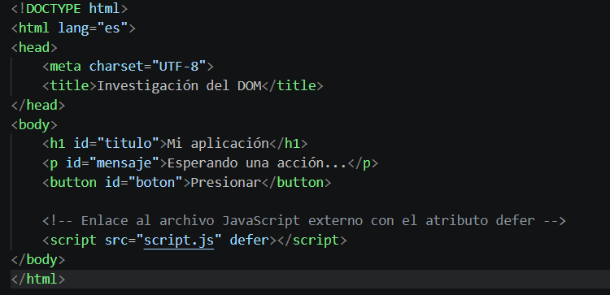
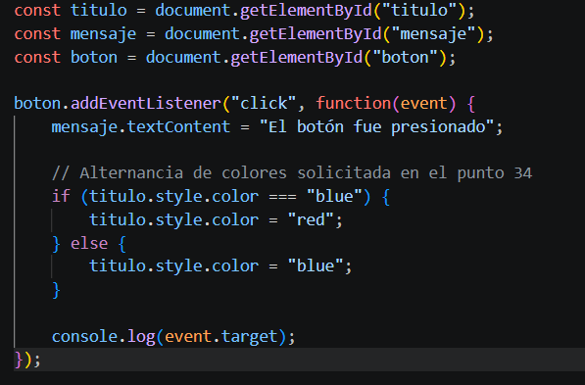

Parte 6. Investigación aplicada a un caso real
Nombre y propósito del sistema: Plataforma educativa del SENA. Su propósito es apoyar el proceso de formación y permitir consultar información académica, cursos y actividades.
Tres elementos, evento y acción:
1) Campo de búsqueda de cursos — evento input — mostrar en pantalla lo que se está escribiendo.
2) Botón Buscar — evento click — mostrar el resultado de la consulta.
3) Formulario de inscripción — evento submit — revisar que los datos estén completos antes de continuar.
¿Cómo se relaciona esa interacción con el DOM?
JavaScript selecciona el campo, el botón y el párrafo de resultados por medio del DOM. Luego escucha los eventos y cambia el contenido del párrafo con textContent según la interacción del usuario.
Prototipo HTML:
El archivo plataforma.html contiene un prototipo sencillo de búsqueda de cursos. Ábrelo en el navegador, escribe un curso y pulsa Buscar para probarlo.
